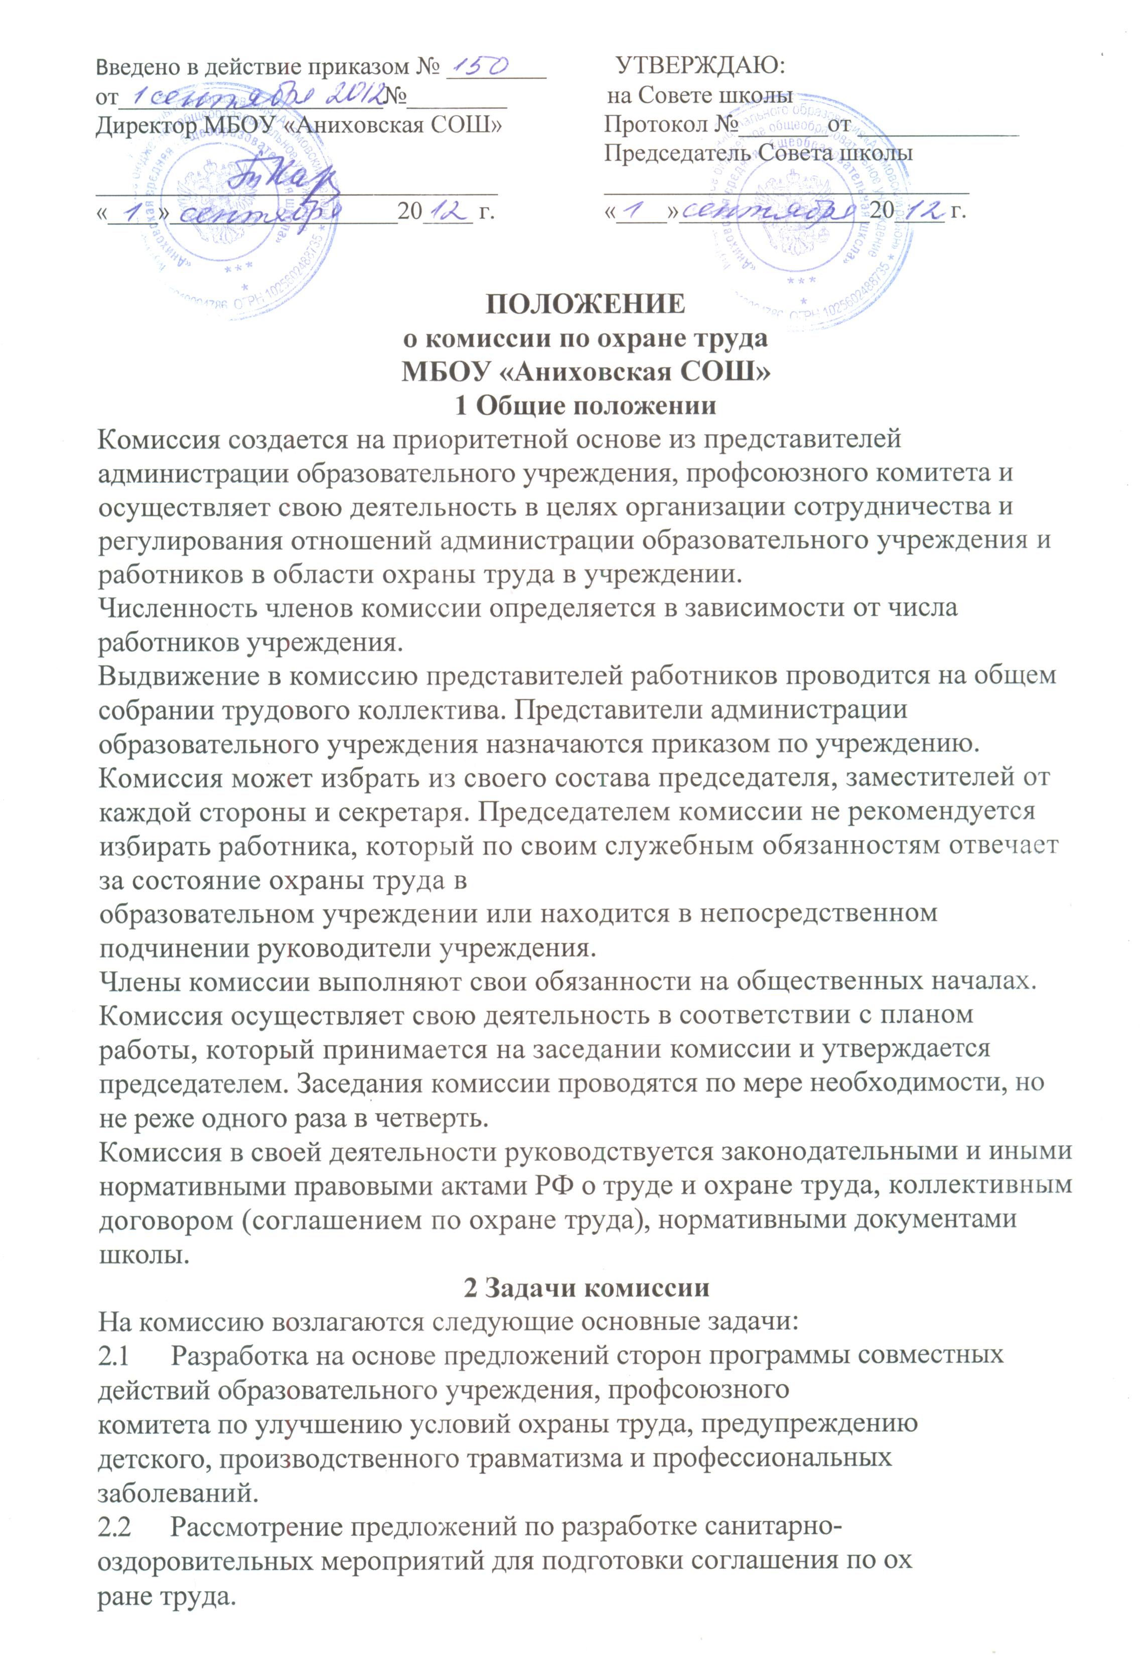
2.3 Анализ существующего состояния охраны труда в образовательном учреждении и подготовка предложений по решению
проблем охраны труда в учреждении.
2.4 Информирование работников образовательного учреждения о состоянии охраны труда на рабочих местах.
3 Функции комиссии
Для выполнения поставленных задач на комиссию возлагаются следующие функции:
Разработка рекомендаций, отвечающих требованиям сохранения жизни и здоровья детей во время учебно-воспитательного процесса, работников в процессе трудовой деятельности.
Рассмотрение результатов обследования состояния охраны труда в образовательном учреждении.
Изучение причин детского, производственного травматизма.
Изучение состояния и использования санитарно-бытовых помещений и санитарно-гигиенических устройств, обеспечение работников специальной одеждой и другими средствами индивидуальной защиты.
Оказание содействия руководителю образовательного учреждения в проведении своевременного и качественного инструктажа работников но охране труда.
Участие в работе по пропаганде охраны труда в образовательном учреждении, повышению ответственности работников за соблюдение требований по охране труда.
4 Права комиссии
Для осуществления возложенных функций комиссии предоставлены следующие права:
Получать информацию от руководителя образовательного учреждения о состоянии охраны труда на рабочем месте, производственного травматизма.
Заслушивать на своих заседаниях сообщения руководителя образовательного учреждения по обеспечению здоровых и безопасных условий труда на рабочих местах и соблюдению гарантий прав работников на охрану труда.
Участвовать в работе по формированию мероприятий соглашения по охране труда.
Вносить предложения руководителю образовательного учреждения о привлечении к дисциплинарной ответственности работников за нарушение требований норм, правил и инструкций по охране труда.
Обращаться в соответствующие органы с требованием о привлечении к ответственности должностных лиц в случаях нарушения ими законодательных и иных нормативных правовых актов по охране труда, сокрытия несчастных случаев на производстве.
Вносить предложения о моральном и материальном поощрении работников трудового коллектива за активное участие в работе по созданию здоровых и безопасных условий труда в образовательном учреждении.

